Konzervační praktikum 2020
Pracovní list na téma: teplota a relativní vlhkost
Jméno:
UČO:
Teorie - teplota
Teplota charakterizuje tepelný stav hmoty, vyjadřuje pohyb molekul – s rostoucí teplotou roste pohyb atomů a materiál se může roztahovat. Základní jednotka teploty K (Kelvin), další: °C (Celsius), °F (Fahrenheit). Přepočet:
- °C vs K: jednoduché, 1°C se rovná rozměrově 1 K, jen je posunuta hodnota na stupnici: 0°C = 273 K
- °C vs °F: složitější $1°C= \frac{5(1 °F-32)}{9}$ , pak: 0°C = 32 °F
Vliv teploty
Teplota ovlivňuje rychlost chemických reakcí tak, že pokud se zvýší o 10 °C, tak bude rychlost reakce dvojnásobná. Ve vztahu ke sbírkám tak lze chápat reakce, jako např. koroze kovů, degradace organických materiálů. Stejně tak s rostoucí teplotou se zvyšuje aktivita biologických škůdců (růst hub a plísní od 4 °C, aktivita dřevokazného hmyzu od 10 °C)
- Vysoká teplota (nad 30 °C): citlivé jsou zejména organické materiály – filmy, magnetická záznamová média, fotografie, degradovaný papír. U celuloidu (nitrátu celulózy) hrozí při 38 °C samovznícení. Při vyšších teplotách dochází k tání vosků a některých plastů
- Nízká teplota (pod 5 °C): křehnutí pryží a plastů, u předmětů z čistého cínu riziko tzv. cínového moru (strukturní přeměna při 13,2 °C kdy dojde k přeměně kovu na prášek). Při teplotě pod bodem mrazu dochází k zamrznutí vody v pórech materiálu, což může k jeho praskání
- Výkyvy teploty: spojené se změnou relativní vlhkosti, dochází k praskání dřeva, deformaci a křehnutí papíru, malby (tvorba krakel)

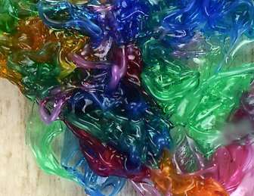
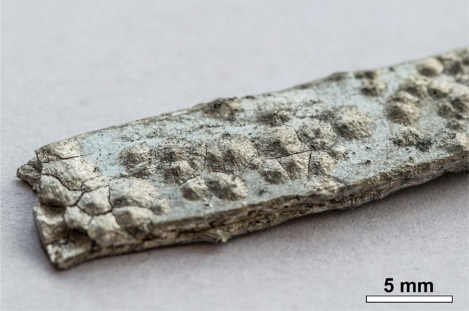
Poškození plastů působením vysoké T Cínový mor (působení nízké T)
Teorie – vlhkost
Vlhkost vzduchu udává obsah vodní páry obsažené ve vzduchu. Zdrojem vlhkosti v muzeu může být z exteriéru déšť nebo voda vzlínající ze základů budovy při nesprávné izolaci. V interiéru to pak jsou rostliny, lidé (člověk za 1 h vyprodukuje 50 g vodní páry) nebo úklidová služba.
Vlhkost – pojmy:
- Rosný bod (T_{dp}): hodnota teploty, při které se prostor nasytí vodní párou a ta začne kondenzovat (relativní vlhkost dosáhne 100 %), jednotka: °C
- Absolutní vlhkost (AV): udává obsah vodní páry v objemu vzduchu, jednotka: g m⁻³
- Relativní vlhkost (RV): poměr absolutní vlhkosti ku obsahu páry při nasycení, udává míru nasycení prostoru vodní parou (AV_{s} = saturated), jednotka: bezrozměrná v %
$RV= \frac{AV}{{AV}_{s}}$ * 100
V muzejní praxi se nejvíce pracuje s relativní vlhkostí, ta je závislá na teplotě. Obecné pravidlo: při růstu teploty relativní vlhkost vzduchu (při stejném obsahu vodní páry) klesá a naopak. Závislost T na RV vychází z psychrometrického diagramu.
Popis diagramu:
- Vodorovná osa (x): teplota [°C]
- Svislá osa (y): absolutní vlhkost [g m⁻³]
- Křivky (oblouky): spojnice dané relativní vlhkosti

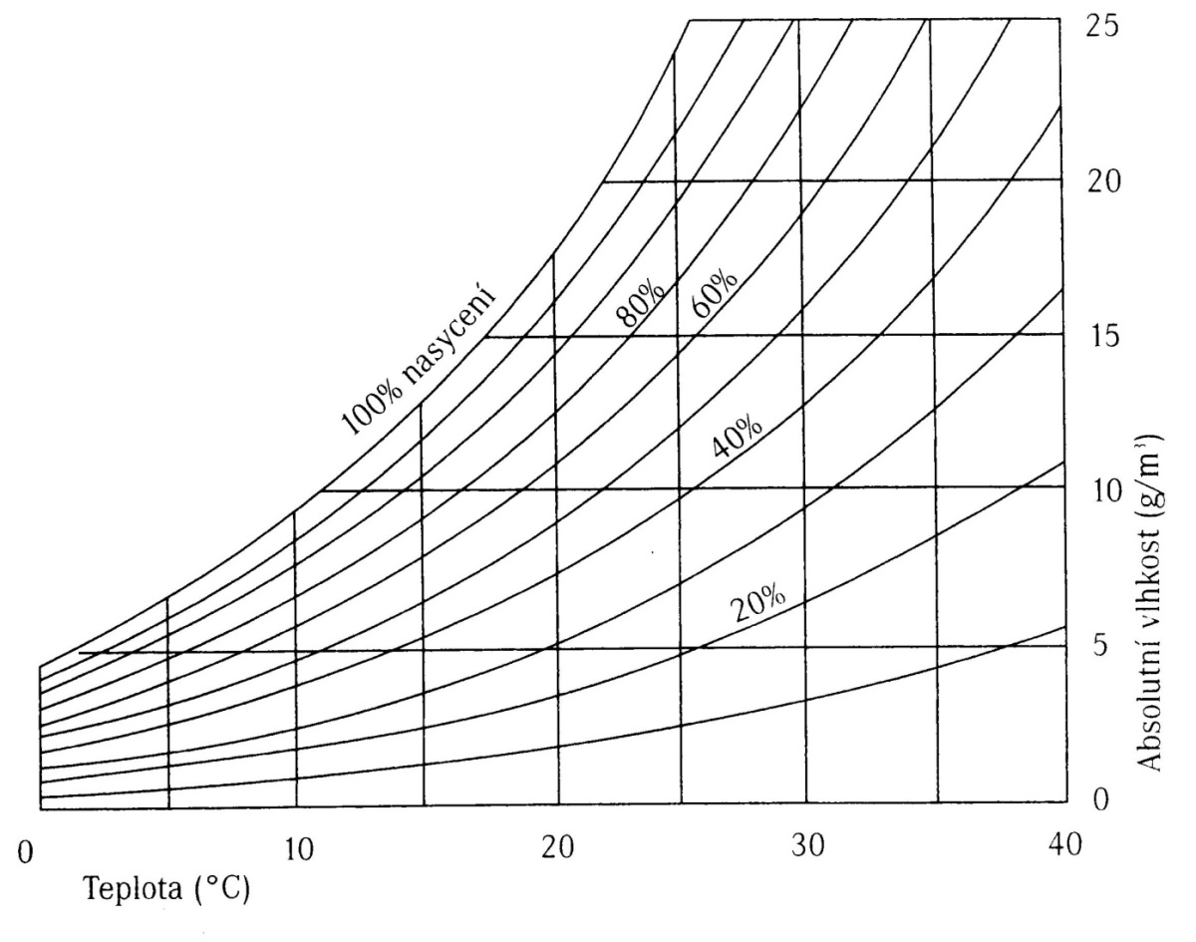
- Příklady, jak číst z diagramu:
- Jaká bude RV při teplotě 25 °C, pokud bude vzduch obsahovat 10 g m⁻³ vodní páry?
Odpověď: protneme čáru vedenou z hodnoty 25 °C na ose x a čárou z hodnoty 10 g m⁻³ na ose y. Protnou se v kousek od oblouku s hodnotou 40 %, hodnota je tedy cca 42 % RV.
- Jak se změní hodnota RV, pokud se zvýší teplota z 15 °C na 25 °C, pokud je AV = 5 g m⁻³?
Odpověď: při 15°C a dané AV je RV = 38 %, při změně teploty odečteme hodnotu, kterou protíná AV = 5 g m⁻³ a T = 25 °C s křivkou RV = 19 %. RV tedy klesne o 19 %.
Vliv nesprávné vlhkosti
- Nízká RV: vliv na organické přírodní materiály (dřevo, papír, useň, textil) – při nízké RV dochází k jejich vysušování a následnému praskání, kroucení a rozpadu. U olejomaleb nebo tempery dochází ke tvorbě prasklin – krakel, stejně tak u skleněných fotografií se želatinovou vrstvou. U porézní keramiky dochází k migraci solí na povrch – vznikají solné výkvěty a vlivem tlaku při krystalizaci může materiál praskat.
- Vysoká RV: rozvoj mikrobiologického napadení (plísně, dřevokazné houby), zvýšená aktivita hmyzu. U organických materiálů dochází k botnání, rizikové pro nestabilní kovy s aktivní korozí – železné předměty s chloridovou korozí, slitiny mědi s tzv. nemocí bronzu. Poškození materiálů působením vzdušných polutantů (rozpouštění např. par kyselých látek do filmu kondenzované vody na povrchu předmětu – vznik slabého roztoku kyseliny).
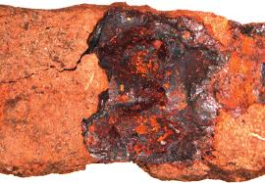
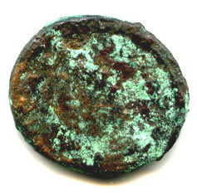
- Výkyvy RV: obecně větší než ± 5 % za 24 hod – způsobují tvarové změny a praskání prudkou změnou vlhkosti v hygroskopickém materiálu.
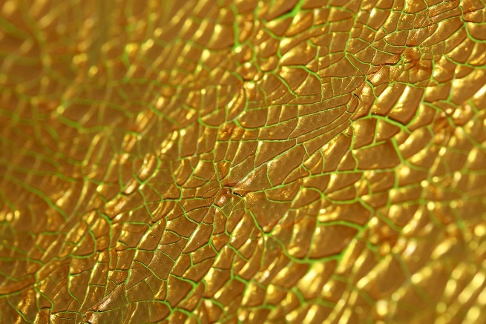
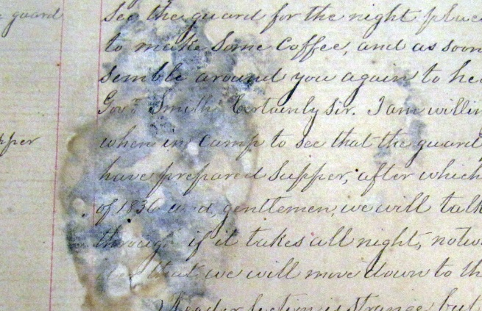
Aktivní koroze železa vlivem vysoké vlhkosti Aktivní koroze slitin mědi – nemoc bronzu
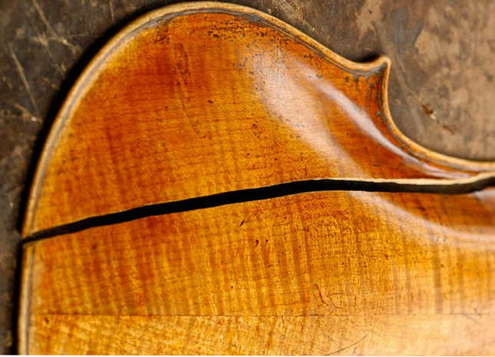
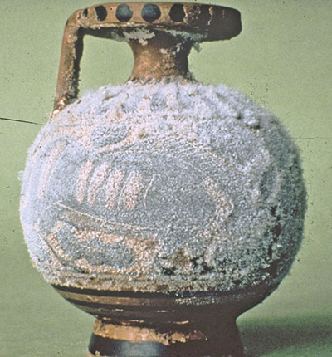
Krakely na vrstvě malby vlivem nízké RV Výskyt plísní vlivem vysoké RV
nebo jejího kolísání
Solný výkvět na keramice při nízké RV Praskání dřeva při nízké RV

Tabulka hodnot vhodné T a RV

Měření teploty:
Na měření teploty se používají teploměry různé konstrukce a na různém principu:
- Kapalinové teploměry: založené na tepelné roztažnosti kapaliny ve skleněné trubičce. Nejpřesnější – rtuťové, dnes se spíše používají lihové kvůli toxicitě rtuti
- Bimetalové: založené na rozdílné tepelné roztažnosti dvou k sobě spojených kovů stočených do oblouku
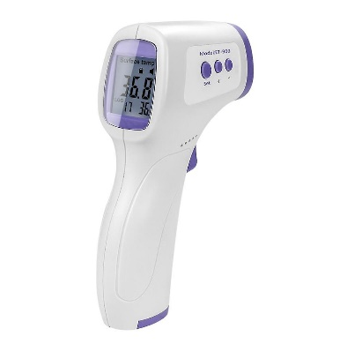
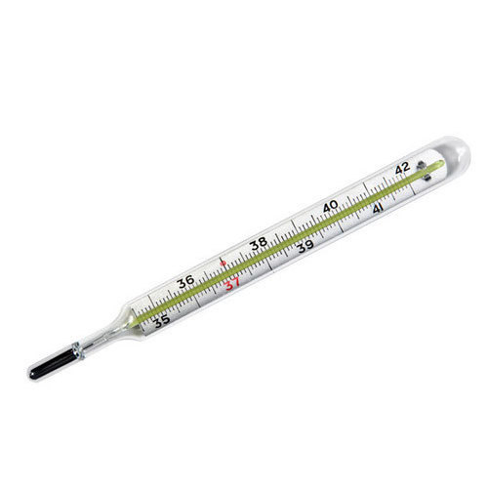
- Elektronické – vycházejí ze změny odporu křemíkového čidla dle změny okolní teploty
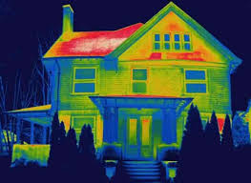
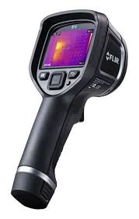
Rtuťový teploměr Bimetalový teploměr Digitální teploměr
Termokamera Snímek domu zachycený termokamerou
Sofistikovaným zařízením pro sledování rozložení teploty v prostoru a proudění vzduchu je termokamera, která je vybavena speciálním čidlem pro snímání tepelného (infračerveného) záření vyzařované povrchem materiálu. Lze tak např. odhalit studená místa, kde by mohlo dojít ke kondenzaci vody a výskytu plísní nebo sledovat úniky tepla kolem oken, dveří apod.
Měření relativní vlhkosti:
Relativní vlhkost vzduchu se měří pomocí psychrometrů nebo hygrometrů (vlhkoměrů). Odhadnout ji lze pomocí indikačních papírků impregnovaných solemi kobaltu, jejichž zabarvení se mění podle změny RV.
- Psychrometr pracuje na principu měření rozdílu teploty pomocí dvou teploměrů – jeden je vystaven RV prostředí a druhý je zvlhčován vodou (tedy při 100 % RV). Hodnota RV se pak odečítá z tabulky rozdílů teplot při dané RV. Přesnost u psychrometrů je ± 1 %
- Hygrometry se dělí na:
  - Mechanické - pracují na principu rozměrových změn nějakého prvku (např. vlasů), které jsou připojené na ručičku přístroje. Nejsou však moc přesné.
  - Digitální – používají na měření RV elektronické čidlo.
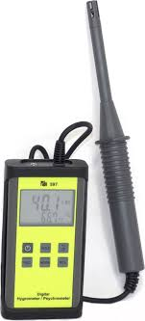
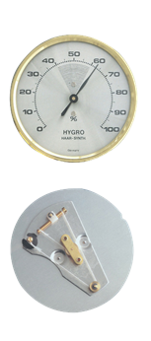
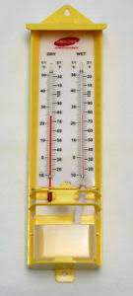
- Orientačně lze kontrolovat hodnoty RV pomocí papírových indikátorů, které pracují na principu chemické reakce, kdy barevné terčíky jsou činidla, které mění své zbarvení podle úrovně okolní vlhkosti.
Psychrometr Vlasový hygrometr Digitální hygrometr Papírový indikátor
Záznam RV a T:
Pro zaznamenávání hodnoty T a RV, což je nutné pro kontrolu mikroklimatu expozic a depozitářů, se používají různé systémy tzv. dataloggerů. Nejjednodušším a nejstarším typem je mechanický termohygrograf, který zapisuje hodnoty otáčením válce se záznamovým pásem. Záznamová pera jsou připojené na mechanický teploměr a hygrometr.
Dnes se však většinou používají modernější elektronické dataloggery, které mohou komunikovat i pomocí wifi, GSM nebo rádiových vln se serverem a získáme tak přehled o mikroklimatu v celé budově. Záznamníková čidla by však pro správné měření měla být umístěna v prostoru, kde je neovlivňuje proudění vzduchu (např. u oken, výdechů vzduchotechniky, topení). Ideální výška umístění je cca 1,5 – 1,8 m nad zemí.

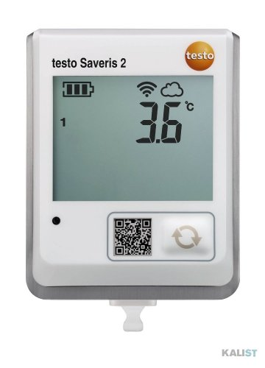
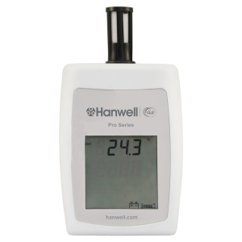
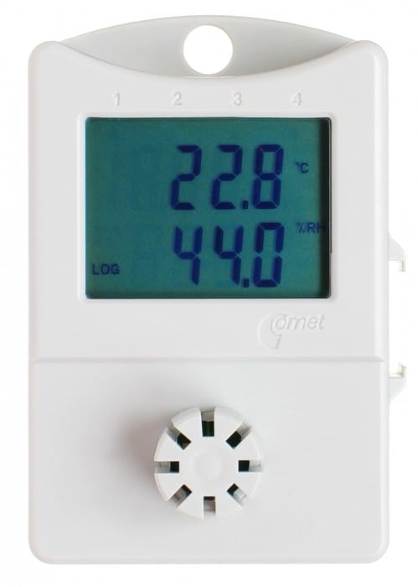
Datalogger Comet Rádiový datalogger Hanwell Wifi datalogger Testo

Řízení teploty a relativní vlhkosti
Nastavení vhodné teploty pro uložení předmětů není zpravidla problém, horší je však situace co se týká relativní vlhkosti. Z předchozích odstavců je již jasné, jak spolu teplota a relativní vlhkost souvisí. Prvním předpokladem pro dlouhodobé uložení je vhodná budova. Ideální je dobře izolovaná budova s kvalitními dveřmi, okny a předsazenou fasádou (tvoří vzduchovou kapsu, díky níž je zdivo dobře odvětrávané a poskytuje také tepelnou izolaci) a funkční vzduchotechniku. Vzduchotechnika musí obsahovat směšovací jednotku vzduchu, díky které lze vzduch na vstupu zvlhčovat i odvlhčovat. Nevýhodou jsou však vysoké pořizovací a provozní náklady. Často jsou však muzea umístěná ve starých budovách, zámcích a podobně. Paradoxně staré budovy se silnými stěnami poskytují celoročně relativně stabilní klima pro předměty, avšak za předpokladu, že mají dobře odizolované podlaží a nedochází ke vzlínání vlhkosti ve stěnách. Horší je zde však udržet komfort pro návštěvníka z hlediska topení. V zimě je třeba prostory alespoň temperovat, aby nedocházelo k poklesu teploty k bodu mrazu. Pro řízení správné relativní vlhkosti lze použít zvlhčovače a odvlhčovače vzduchu.
Odvlhčovače vzduchu pracují na principu, že nasávaný vzduchu je v přístroji ochlazen, čímž dojde ke kondenzaci vody v zásobníku a ven je pak vypuštěn suchý vzduch. Dalším typem jsou adsorpční odvlhčovače, které obsahují sorpční médium pohlcující vodu. Pro regeneraci se sorbent automaticky ohřevem vysuší a voda je odváděna do zásobníku. Tento typ však není moc výkonný.

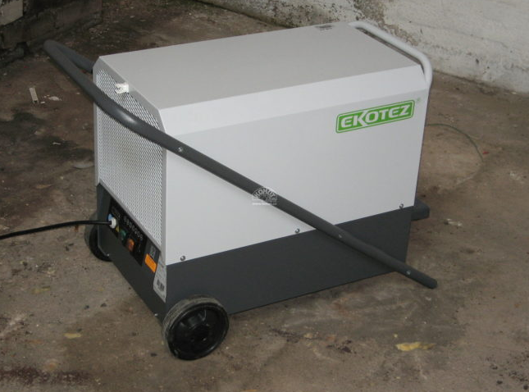
Kondenzační odvlhčovač vzduchu
Zvlhčovače vzduchu se v depozitářích a výstavních prostorách používají častěji a existují základní 3 typy:
- Parní: voda ve zvlhčovači se odpařuje po jejím zahřátí do prostoru, provozně náročné
- Ultrazvukové: pomocí ultrazvuku se vytváří vodní mlha. U těchto zvlhčovačů je nutné používat destilovanou vodu, protože u obyčejné vody se tak do prostoru dostanou i rozpuštěné soli a usazují se na předmětech
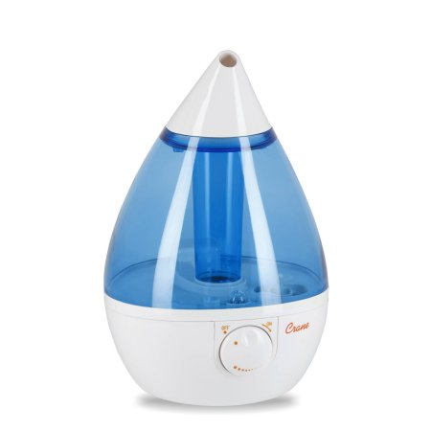
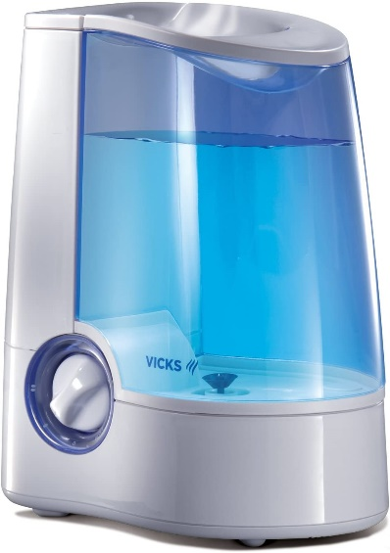
- Studené odpařování: voda ve zvlhčovači je nasávána do filtru, přes který je ventilátorem vháněn vzduch a vlhkost je tak vháněna do prostoru. V praxi nepoužívanější typ zvlhčovačů
Parní zvlhčovač vzduchu Ultrazvukový zvlhčovač vzduchu
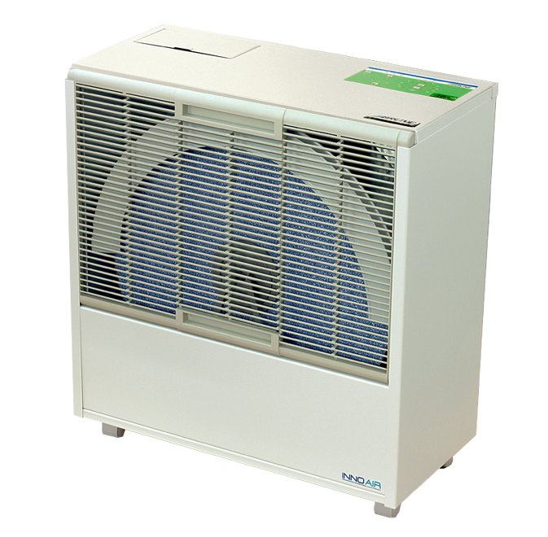
Zvlhčovač vzduchu se studeným odparem
Pro lokální kontrolu RV např. ve vitrínách nebo obalech se používají adsorbenty. Existuje řada druhů, které mají různé sorpční charakteristiky. Některé adsorbenty jsou vhodné např. jen pro vysoušení, některé i pro zvlhčování. Materiál absorbentů obsahuje mikropóry, do kterých zachytává vodu. Pro jeho regeneraci je nutné následné vysušení za teploty kolem 120 °C. Nejznámější adsorbent je silikagel, pórovitá forma oxidu křemičitého. Je vhodný pro udržení RV 0-30 %. Existují i formy s obsahem barevného indikátoru nasycení silikagelu. Nevhodné je použití silikagelu s indikátorem na bázi chloridu kobaltnatého (CoCl₂), jelikož chloridy jsou významný stimulant koroze.
Silikagel Silikagel s indikátorem CoCl₂
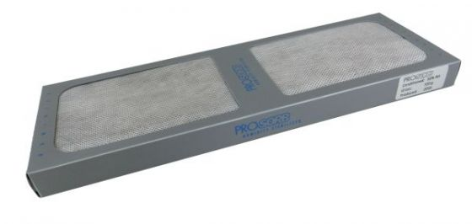
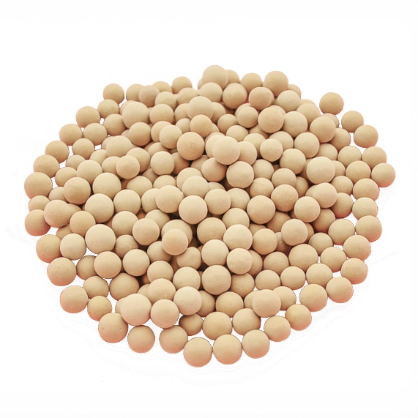
Dalším typem jsou molekulová síta, což je obdoba silikagelu avšak na bázi zeolitů – hlinitokřemičitanů.
Molekulové síto Kazeta Prosorbu
Speciálními typy jsou pak např. Prosorb a Artsorb. Prosorb je vhodný pro udržení RV 30-60 % a Artsorb 60-80 %. Artsorb je určený spíš pro citlivé materiály, které vyžadují udržení vyšší RV. Z doporučených hodnot RV pro předměty je tak Prosorb nejvhodnější univerzální absorbent. Pro nastavení správné RV je však potřeba adsorbent správně navlhčit – kondicionovat. To se provádí např. uzavřením absorbentu do těsného boxu s miskou s vodou. Stav kondicionace se pak kontroluje buď vložením vlhkoměru do boxu nebo zvážením hmotnosti adsorbentu. Dávkování absorbentu lze zjistit u výrobce, v případě Prosorbu je to 2-4 kg sorbentu na 1 m³ vitríny.

Otázky a úkoly
1. Jaká je relativní vlhkost v 1 m3 vitríny obsahující 6 g vodní páry při 10 °C, zahřáté na 30 °C vlivem špatně instalovaného osvětlení uvnitř vitríny? Použijte psychrometrický graf.
- Při 10 °C RV =
- Při 20 °C RV =
- Při 30 °C RV =
2. Vypočítejte:
- Jaká bude AV v 1 m3 vitríny A, při 10 °C a RV = 60 %? AV =
- Jaká bude AV v 1 m3 vitríny B, při 20 °C a RV = 60 %? AV =
- Jaká bude AV v 1 m3 vitríny C, při 30 °C a RV = 60 %? AV =
- Co je třeba udělat, aby se udržela konstantní RV = 60 % ve vitríně B zahřáté z 20 °C na 30 °C ?

3. Na hygrometrickém grafu je vyznačen šipkou bod A reprezentující klima vitríny o objemu 4 m³, která má uvnitř 15 °C a RV = 60 %.
• Co se stane, jestliže se vitrína zahřeje na 25 °C?

• Při jaké teplotě dojde ke kondenzaci vodních par?

• Jestliže tato vitrína obsahuje velmi zkorodované bronzové předměty, bude uvedené prostředí vitríny (po zahřátí) vhodné pro jejich uložení?

• Jaká jsou rizika poškození polychromovaných dřevěných soch umístěných v takovéto vitríně ?

• A co je třeba udělat, aby se zamezila tato rizika?

